МБОУ «Брянский городской лицей №2 имени М. В. Ломоносова»

Творческий проект
Изготовление Электрического гриля

Выполнил: ученик 10Б класса
Волков Алексей
Руководитель: учитель физики
Лопонос Л. В.

Брянск
2022
Содержание
- Введение …………………………………………………….……………3-4
1.1 Актуальность………………………………………………….……… .3
1.2 Цели и задачи работы……………………………………….…………3
2. Теоретическая часть……………………………………………….……...5-6
2.1 Описание основных элементов……………….……………………….5
2.2 Обоснование выбора материалов……………………….…………….5
2.3 Обоснование выбора нагревателя…………………………………….6
2.4 Описание прочих элементов….…...….….……….…….………..……6
3. Практическая часть…………………………………………………….….7-8
3.1 Размеры и чертеж………………………………………………………7
3.2 Изготовление корпуса……………………………………….…………7
3.3 Изготовление отражателя тепла………………….…………………7-8
3.4 Изготовление нагревателя…………………………………….………8
3.5 Изготовление вертела……………………………………….…………8
3.6 Сборка…………………………………………………………………..8
4. Техника безопасности при изготовлении изделия……………………..9-10
4.1 При работе со сварочным аппаратом…………………………………9
4.2 При работе с УШМ (угловой шлифовальной машиной)………....9-10
4.3 При работе с ножницами по металлу………………………………...10
5. Заключение…………………………………………………………………..11
6. Литература и Интернет-ресурсы …………………………………………..12
7. Приложения………………………………………………………………….13
Введение
Электрический гриль — это бытовой прибор, который позволяет равномерно приготовить мясо, птицу, рыбу и овощи за счет оптимальной скорости вращения вертела. Получение готовых блюд путем прямой обжарки позволяет сберегать все полезные свойства продукта и придает ему неповторимый вкус. Электрические грили могут быть различными по типам и изготовленными из разных материалов.
Актуальность выбранной мною темы в том, что с наступлением теплого времени года многие семьи любят собираться на природе, даче и т. д. Частым гостем такого отдыха является мясо на костре, за которым нужно тщательно следить и вовремя переворачивать, но бывает такое, что люди увлекаются общением и забывают про него, из-за чего блюдо может пригореть и потерять свои вкусовые качества. Во избежание такой ситуации и необходим электрический гриль, так как все, что нужно для приготовления – это насадить мясо на вертел и установить на гриле. Устройство будет медленно вращаться, благодаря чему пища будет равномерно прожарена.
Цель проекта: создать собственный электрический гриль, с учетом всех возможных недостатков.
Задачи проекта:
1) познакомиться с информацией из различных источников по данной теме для создания проекта;
2) проанализировать возможные способы изготовления устройства;
3) создать продукт;
4) защитить проект.
Объект исследования: бытовые приборы для приготовления пищи.
Предмет исследования: электрический гриль.
Методы исследования:
2) изучение литературы и других источников информации;
1) сбор информации сети Интернет;
2) анализ полученных данных;
3) черчение
4) работы слесарного характера;
5) личный опыт.
Гипотеза исследования: при наличии определенных условий и знаний возможно самостоятельно изготовить электрический гриль.

2. Теоретическая часть
2.1 Описание основных элементов
Прежде чем приступать к изготовлению прибора, нужно изучить строение гриля. Это необходимо, чтобы сделать оптимальный выбор каждого из элементов. Электрический гриль состоит из следующих частей:
- Корпус механизма - несущая конструкция, которая выдерживает нагрузки, обеспечивает прочность и устойчивость устройства.
- Нагревательные элементы - устройства различных видов, обеспечивающие выработку тепловой энергии, используемой при решении инженерных задач.
- Отражатель тепла – дополнительная конструкция, которая способствует уменьшению рассеивания тепловой энергии
- Электромотор - электрическая машина (электромеханический преобразователь), в которой электрическая энергия преобразуется в механическую.
- Вертел - приспособление для жарки мяса, представляющее собой длинный твёрдый стержень.

2.2 Обоснование выбора материалов
Основой гриля является корпус, поэтому передо мной стал выбор: из чего его делать (древесина, металл, пластик и т. д.). Но так как устройство с нагревателем, рабочая температура которого может воспламенить дерево, пластик и т. д., я пришел к выводу, что единственный материал, который подходит — это металл. Его плюсы: жесткость корпуса, устойчивость к переменам температур, устойчивость к повреждениям. Изготавливаться каркас будет при помощи сварочного аппарата. У меня уже имеется «профильная труба 40х20х1,5», которая полностью подходит для поставленных целей, поэтому в интересах экономии средств, чтобы не покупать новые материалы, я буду использовать именно ее.
2.3 Обоснование выбора нагревателя
В качестве нагревателя может выступать трубчатый электронагреватель (ТЭН) или обычный уголь. Но реализация ТЭН была станет сложной и затратной в моих условиях, поскольку тогда понадобится поиск и установка термоустойчивых проводов. Исходя из этого я решил использовать именно естественный источник тепла. Для удобной смены угля, будет изготовлена специальная корзина из металлической сетки.
2.4 Описание прочих элементов
Теперь необходимо решить, какой выбрать электромотор. Сначала я хотел использовать маленький компактный моторчик. Но после изучения свойств и характеристик стало понятно, что он не подходит, так как слишком громко шумит и не сможет работать при большом количестве продуктов. Таким образом, мой выбор пал на электромотор привода стеклоочистителя автомобиля. Он довольно тихий и сможет работать с большим весом.
Выбор вертела не широк из-за особенностей применения, им будет металлическая сплошная трубка.
Отражатель тепла я решил сделать металлическим, так как некоторые металлы и сплавы обладают отражающими свойствами и не нагреваются. Сначала я думал изготовить металлическую пластину необходимой формы, но потом пришла идея взять за основу отражателя металлический бак.

3. Практическая часть
3.1 Размеры и чертеж
Необходимо представить размер будущего гриля и сделать чертеж прибора. Единственное, что ограничивает нас – это размер бака, которые будет использоваться как отражатель. Исходя из этого, я решил сделать основу корпуса квадратной формы 320х320х100 мм (диаметр бака – 300 мм). Толщина в 100 мм обусловлена тем, что электромотор располагается снизу. Также для его крепления будет установлена специальная перегородка. Теперь, когда мы учли все нюансы, можно приступить к выполнению чертежа. (Приложение №1).
3.2 Изготовление корпуса
По полученному чертежу мы отпиливаем с помощью углошлифовальной машины необходимые металлические детали, а именно: 240х40х20 мм – 2 штуки; 320х40х20 мм – 4 штуки; 60х60х60 мм – 4 штуки; 240х60х60 мм – 1 штука со специальным вырезом под крепление электромотора. Далее мы переходим сварочным работам. Все выполняем в соответствии с чертежом во избежание брака и неисправностей. Этот вид работ был новым для меня, поэтому перед началом я обратился к дополнительному материалу чтобы изучить практические приемы и ознакомиться с советами для начинающих электросварщиков. Теперь, имея начальные знания, можно приступать к работе. Первые попытки были неудачными, но через некоторое время я смог изготовить необходимый корпус. В нем еще надо подготовить место крепления электромотора, поэтому проделываем отверстия для фиксации и убираем лишнее.
3.3 Изготовление отражателя тепла
Следующим шагом стала подготовка бака и его крепление на основу. Мне пришлось отпилить дно (нам нужно только отражение тепла, следовательно, нужны только вертикальные стенки), ручки (они портили эстетический вид устройства), часть стенки (необходимое окно для установки/снятия вертела). Теперь отражатель готов к установке. Ставим на центр и крепим при помощи сварочного аппарата, так как он из металла.
3.4 Изготовление нагревателя
В качестве нагревателя мы решили взять уголь, поэтому для удобной эксплуатации изготавливаем специальную корзину из металлической сетки 20х20х1.2 мм. Так как она очень пластична, вручную загибаем сетку, учитывая размеры, подобранные под диаметр бака. Для удаления лишних частей я использовал ножницы по металлу.
3.5 Изготовление вертела
Теперь переходим к изготовлению вертела. Для этого была использована обычная сплошная трубка диаметром 8 мм и длиной 300 мм, к которой я приварил болт М5. На моторе я решил использовать обычную гайку М5. Она была зафиксирована с помощью сварочного аппарата.
3.6 Сборка
Итого, все части гриля изготовлены, можно приступать к сборке всей конструкции. К корпусу крепим мотор на болты, которые были в комплекте. Закручиваем вертел и устанавливаем сетку. Осталось подключить мотор. Подбираем и подсоединяем необходимый адаптер, а именно 10V 500 mAh. Все, устройство готово к использованию.

4. Техника безопасности при изготовлении изделия
4.1 При работе со сварочным аппаратом
Общие правила по технике безопасности в ходе работы со сваркой:
- Постоянно контролируйте формирование сварочного шва.
- Ограждайте рабочую зону защитой высотой 1,8 метра, чтобы сварочная дуга не навредила посторонним.
- Следите, чтобы на рабочем месте не было мусора и легковоспламеняющихся предметов.
- Используйте средства защиты глаз и лица.
- Передвигайте сварку только после полного прекращения подачи электропитания.
- Следите, чтобы сварочные кабели не скручивались в процессе работы.
- Обязательно носите специальную одежду: краги из огнеупорных материалов, обувь из кожи и войлока, защитную маску и, в случае необходимости, респираторы и каску.
4.2 При работе с УШМ (угловой шлифовальной машиной)
Общие правила по технике безопасности в ходе работы с УШМ:
- В процессе работы болгарку держат только двумя руками. При этом надо двигать ей спокойно, не надавливая и не применяя силу к устройству.
- Оператор во время резки или шлифования устойчиво и крепко стоит на ногах или коленях. Удобное положение поможет избавиться от падений и выскальзыванию устройства из рук при резких рывках.
- Кабель питания, подсоединённый к розетке, располагается за корпусом оператора, он не должен размещаться на обрабатываемой поверхности. В обратном случае образующиеся искры могут прожечь его и вызвать короткое замыкание.
- Оставлять болгарку включённой и отходить от неё запрещено. Перемещаться по комнате можно только при выключенном приборе.
- Если в процессе работы произошло отключение электричества, шнур питания болгарки вытаскивается из розетки, а пусковая кнопка перемещается в выключенное положение.
- Диаметр диска болгарки должен превышать толщину обрабатываемой поверхности.
4.3 При работе с ножницами по металлу
Техника безопасности при работе с ножницами:
- При работе внимательно следите за направлением резания.
- Не работайте с тупыми ножницами и с ослабленным шарнирным креплением.
- Не держите ножницы лезвием вверх.
- Не оставляйте ножницы с открытыми лезвиями.
- Не режьте ножницами на ходу.
- Передавайте закрытые ножницы кольцами вперёд.
- Во время работы удерживайте материал левой рукой так, чтобы пальцы были в стороне от лезвия.

Заключение
Моя гипотеза верна. Мне удалось разработать и изготовить электрический гриль. Следовательно, можно создать устройство, не прибегая к сложным технологиям. Несмотря на отличия такого примитивного гриля от продуктов массового производства, он выполняет необходимые задачи.
Цель проекта достигнута в соответствии с поставленными задачами. В результате проделанной работы я познакомился с новыми для меня технологиями производства, например, сварочные работы. Узнал о бытовых устройствах. Используя полученные знания, я изготовил технически простой электрический гриль.
Работа была довольно сложной, так как пришлось столкнуться с новыми видами работ, но я получил хороший результат, которым теперь часто пользуется наша семья.

Литература и Интернет-ресурсы
- Иллюстрированное пособие сварщика / В. А. Лосев, Н. А. Юхин. Издательство «Соуэло», Москва, 2000г.
- Технология. 5-9 классы (вариант для мальчиков): развернутое тематическое планирование по программе В. Д. Симоненко / авт.-сост. О. В. Павлова [и др.]. – Изд. 3-е, испр. – Волгоград: Учитель, 2014.
- http://onyxmef.ru/nagrev.htm#h2_2
- https://ru.wikipedia.org
- https://www.youtube.com/watch?v=uonFyN3-zW8

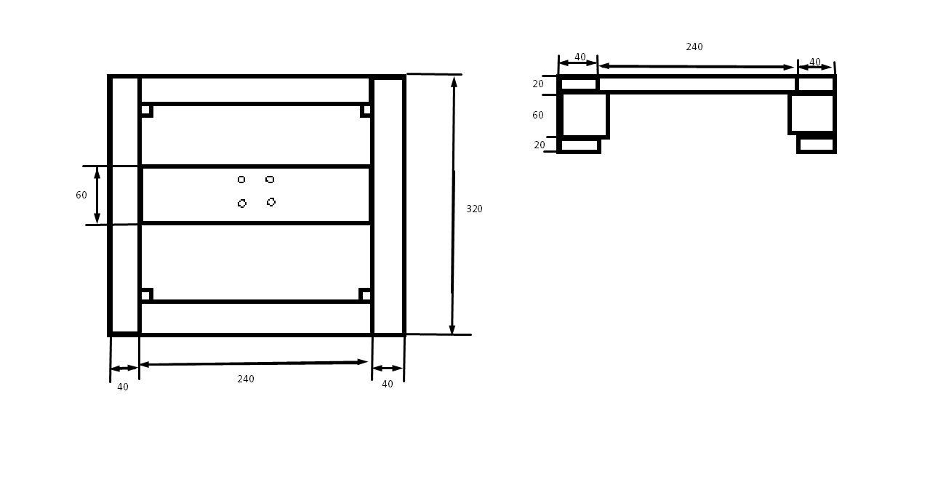
Приложения

№1

